中仓物流配送平台PRD
版本1.0
修订历史

版本号 | 作者 | 内容提要 | 发布日期
0.1 | 史俊超 | 初稿 | 2013/7/5
0.2 | 史俊超 | 交互评审功能调整 | 2013/7/8
0.3 | 史俊超 | PRD评审修改 | 2013/7/9
0.4 | 史俊超 | 视觉稿修改 | 2013/7/15
0.5 | 史俊超 | 订单状态修改 | 2013/7/22
0.6 | 史俊超 | 需求变更：库存记账模板变更 | 2013/7/25
0.7 | 史俊超 | 订单日志修改 | 2013/8/7
0,8 | 史俊超 | 视觉稿确定 | 2013/10/8
0.9 | 史俊超 | 退款文案修订 | 2014/1/20
1.0 | 史俊超 | 正式版本发布 | 2014/2/20

目录
一． 项目背景 4
1. 项目简介 4
二． 项目范围 4
三． 需求概述 5
1. 名词说明 5
2. 业务框架 5
3. 需求总揽 6
四． 需求及场景描述 7
1. 商户前台登陆 7
2. 商品管理 7
3. 库存管理 7
4. 订单管理 8
5. 退款处理 10
6. 统计报表 10

项目背景

项目简介
中仓物流配送平台统一管理所有商家的商品、库存、订单、物流配送等核心流程，商家把货物放到中仓的线下仓库，系统对接淘宝开放平台，有客人下单时订单会自动转到仓库，由专业物流公司捡货、包装和发货，实现全数字化解决方案。

项目范围
一期：
- 接入淘宝开放平台（用户登录、商品同步、订单同步、配送发货）
- 商品管理
- 库存管理
- 订单管理
- 退款管理
- 物流配送管理
- 统计报表

二期
- 账务系统
- 移动端下单

需求概述

名词说明
名称 | 说明
前台 | 商家端操作前台，例如TOP登录、发货单录入、订单发送等。
后台 | 仓库端操作后台，例如发货单审核，订单审核、发货等

业务框架
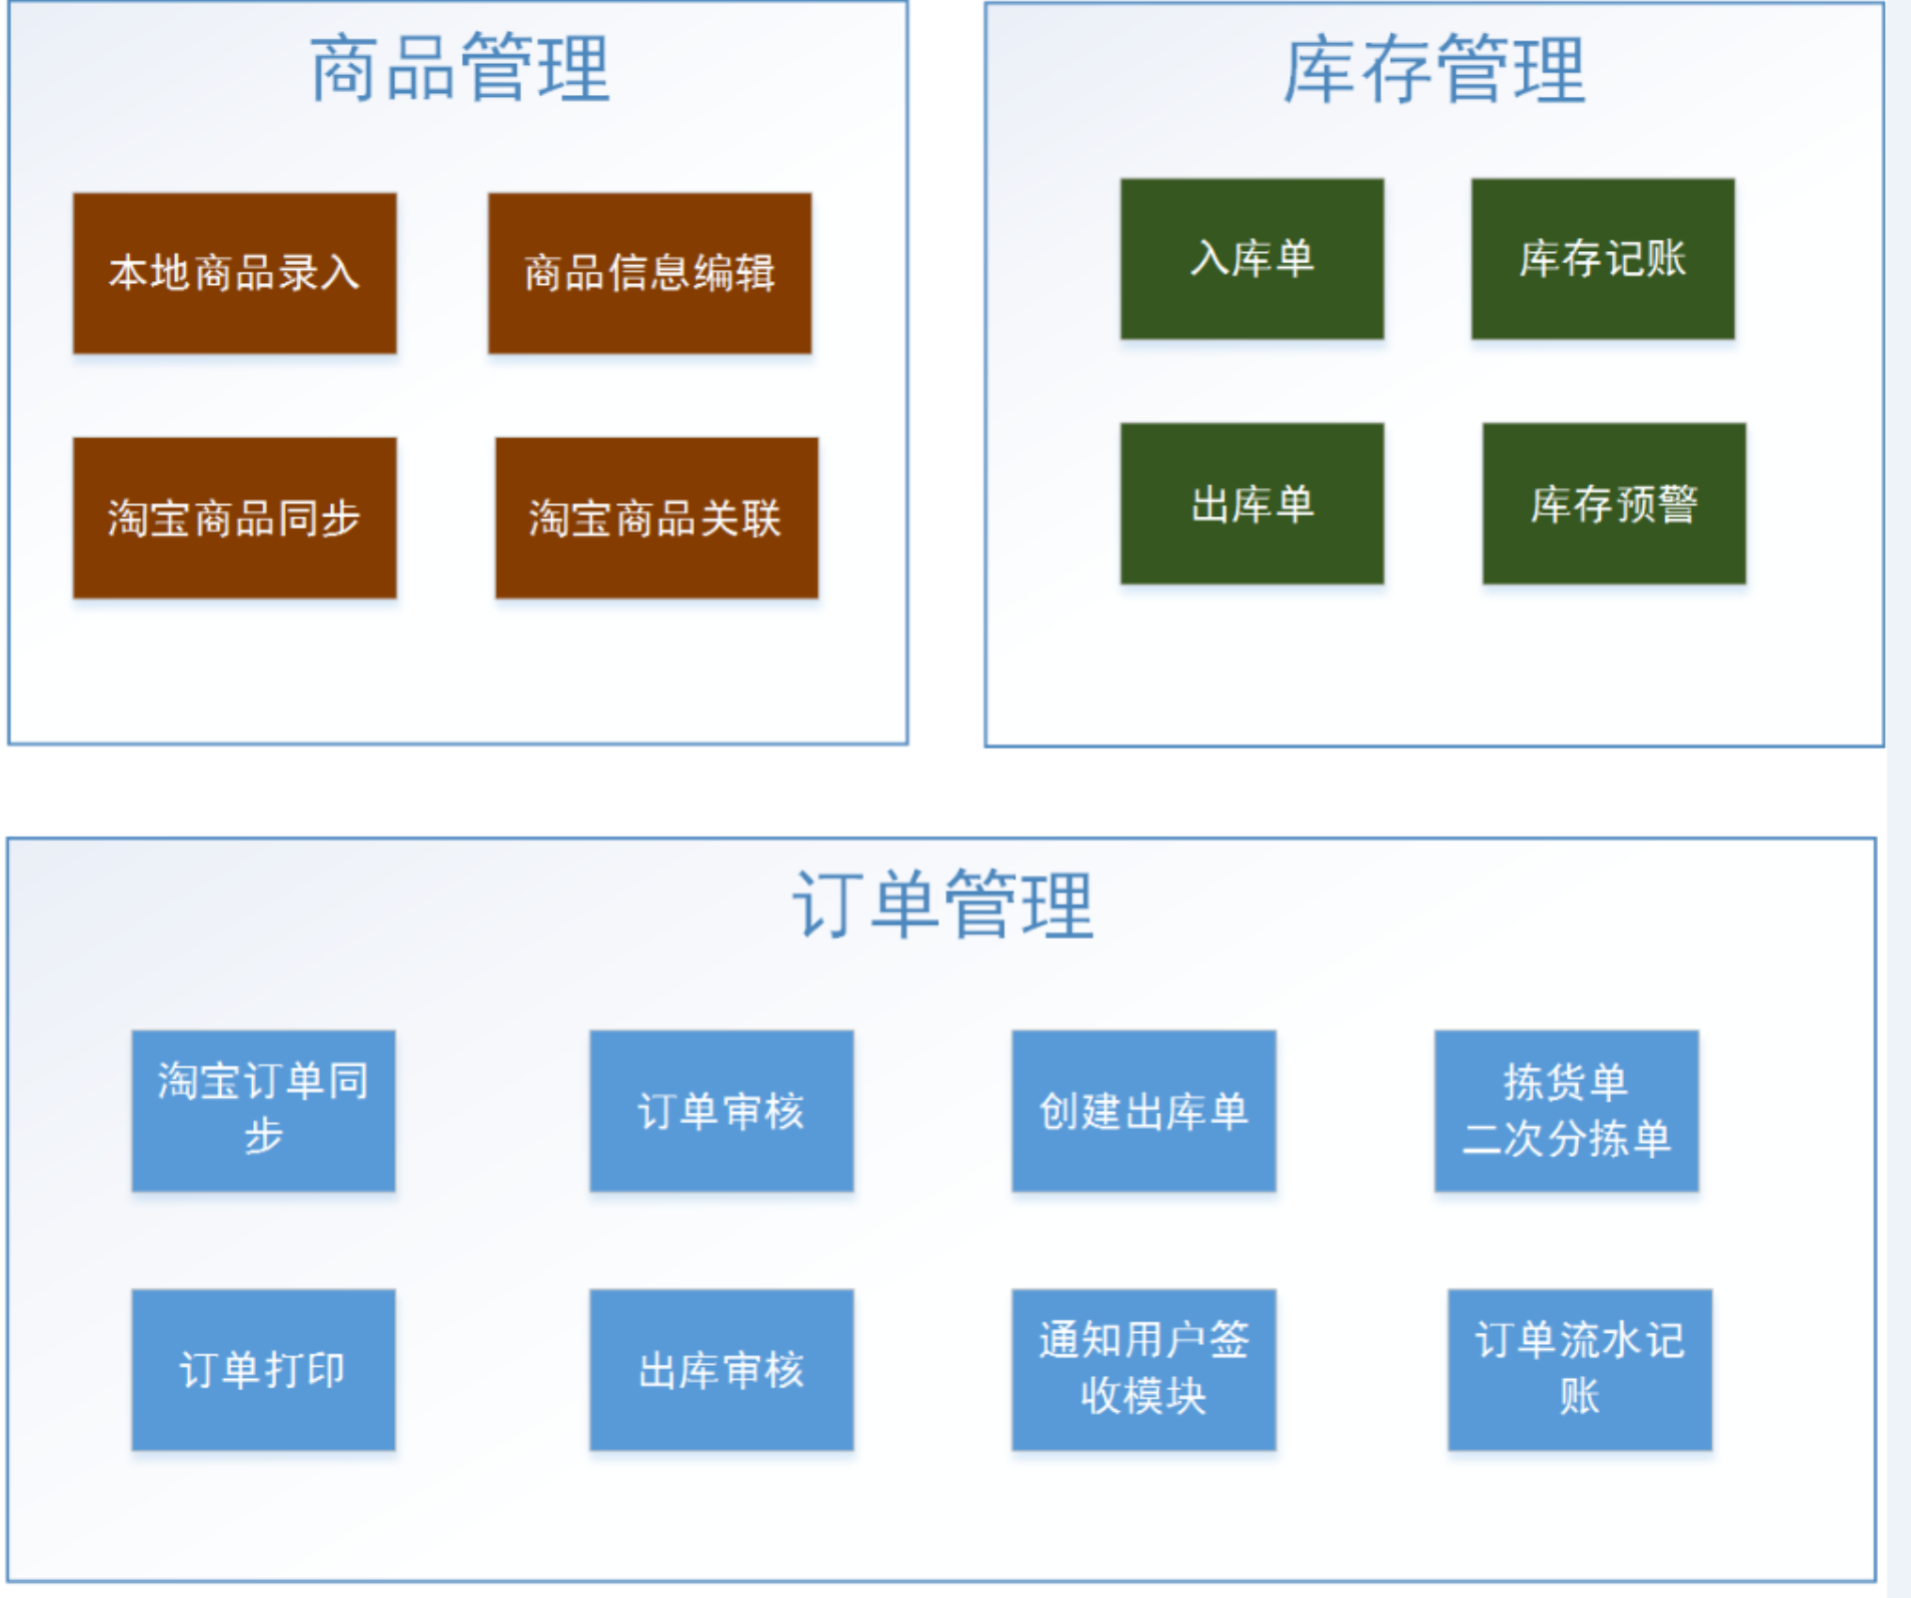

需求总揽
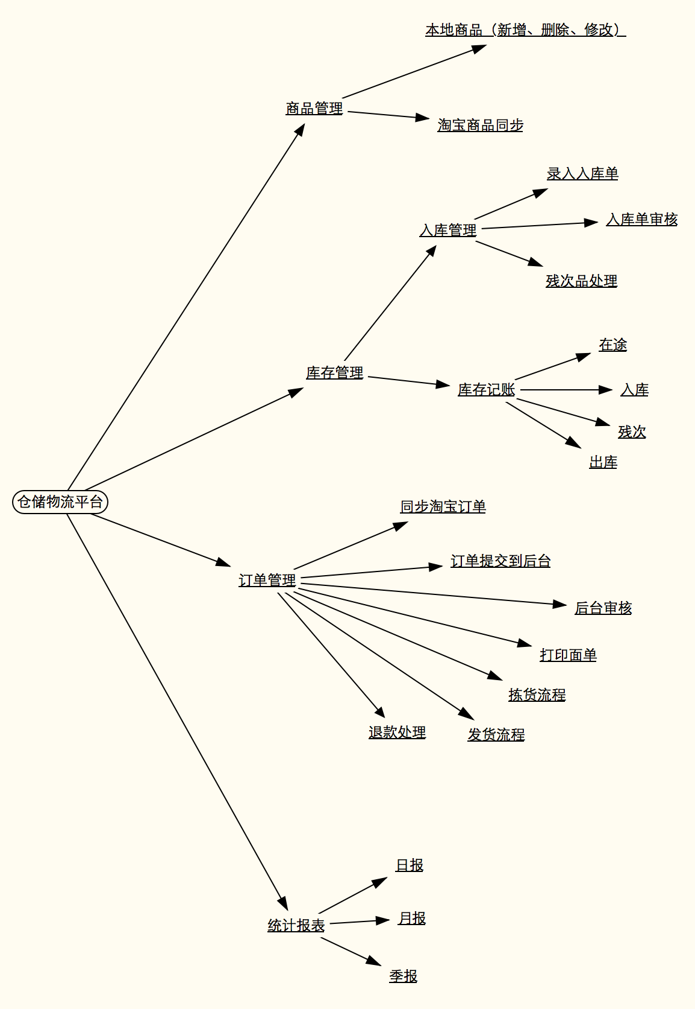

需求及场景描述

商户前台登陆
业务逻辑：
- 商户通过淘宝开发平台统一登录
- 登录成功跳转到商户前台首页

商品管理
业务逻辑

- 商户淘宝TOP登录成功后，进入商品管理界面。
- 新增商品，新增的商品需判断名称+SKU是否重复，如果已重复则不允许提交，提示“新增失败，你的商品已存在“。 支持Excel格式批量导入。
- 同步淘宝商品，一键同步按钮将淘宝网店商品数据同步到平台。
- 新建的商品支持淘宝商品关联。
- 商品编辑，可修改商品名称、重量、编号及SKU属性。
- 支持商品删除，删除前解除淘宝删除关联，并在数据库中做逻辑删除。

库存管理
业务逻辑：
- 商户进入库前台库存管理-库存状态界面，显示商品的每个库存统计状态。

- 厂家出库：从生产厂商发货。
- 在途：运往仓库途中。
- 可销售库存：入库后的可销售商品数量。
- 不良品：入库后出现残次或异常的商品数量。
- 冻结：商品正在交易，被冻结的数量。
- 已售出：商品已售出数量。
库存采用借贷记账法， 厂家出库 = 在途+可销售库存+不良品+冻结+已售出。
- 发货入库
商家填写入库单，将商品汇总打包发往仓库。
入库单需注明商家联系人、联系电话、预计到达时间、选定仓库、总件数、运单号、运输公司、发货详细地址及商品明细数据。
- 确认入库
商品货物到达目的地后，仓库后端通过人工检查将结果录入系统后台，良品计入可销售库存，残次、异常的计入不良品。

订单管理
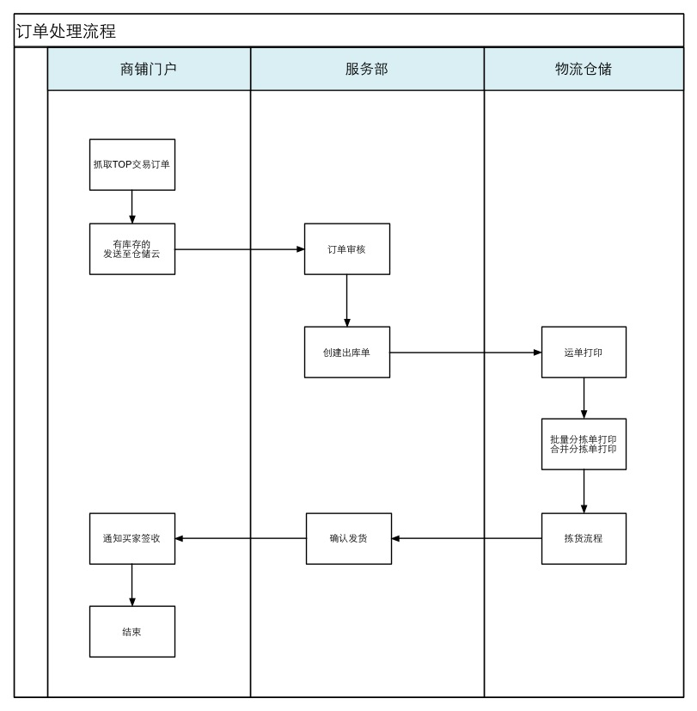

代发货订单
业务逻辑
- 商家登录前台后进入交易订单-代发货订单
- 通过TOP抓取待处理交易订单（买家已付款等待商家发货），时间段可选择今天、昨天、最近一周。
- 待发货订单处理
所有TOP过来的订单会根据仓库库存状态分类：
- 可发送：如商品库存足够，可全选所有的订单发送到仓库后台 。
- 库存不足：需商家增加商品库存录入发货单并交由后台查验入库。
- 物流通已接受：说明该订单物流通已处理过了无需重复发货。
- 已退款：显示用户退款的订单，

后台交易订单处理
商家前台提交订单发货申请后， 由仓库后台处理后续流程。
业务逻辑
- 交易订单审核：
进入后台系统后查询所有的代发货交易订单，选择物流配送公司，确认审核通过； 订单异常时可取消订单。
- 订单打印
通过审核的订单会系统生成出库单，打印系统根据物流公司分类并批量打印面单及汇总拣货单，进行后续的拣货、打包流程。
- 批量拣货
拣货时为提升拣货效率支持一次汇总二次分拣，后台可打印汇总单、合并拣货单，有异常的订单可退回重新审核。
- 运单出库审核及发货
运单打包完成待物流配送发货时送往检查点，后台输入运单号检查物品与淘宝交易订单是否符合， 确认后出库。

通知用户签收
后台确认出库后，商户进入前台查询已出库订单列表，提交TOP发货接口通知用户签收。
记录系统日志，记录流水号并关闭流程。

退款处理
商户前台未审核的退款订单可直接撤销，已审核未发货的订单可快速联系仓库客服人员取消发送，已发货的订单需自行联系买家签收退还。

统计报表
前台
- 交易订单汇总单
- 商品交易汇总单
后台
- 出库汇总单
- 商户出库明细单

